**«ІНСТИТУТ ПРИКЛАДНОГО СИСТЕМНОГО АНАЛІЗУ»**

**НАЦІОНАЛЬНОГО ТЕХНІЧНОГО УНІВЕРСИТЕТУ УКРАЇНИ «КПІ»**

**КАФЕДРА МАТЕМАТИЧНИХ МЕТОДІВ СИСТЕМНОГО АНАЛІЗУ**

**Лабораторна робота №4**

**з курсу «Бази даних»**

**Виконав: студента 3 курсу**

**групи КА-77**

**Щедров М.О.**

**Прийняв: Мухін В. Є.**

**Київ – 2020р.**

**Створити таблицю «Врачи»**

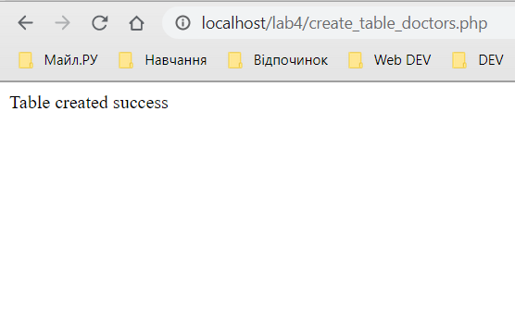

**Створити таблицю «Договора»**

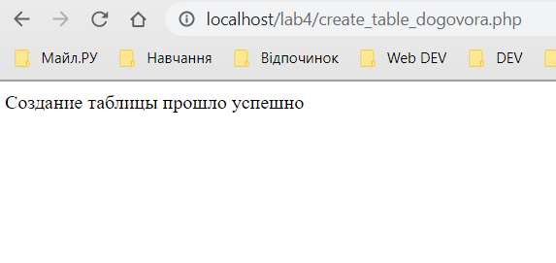

**Створити таблицю «Cписок пацієнтів»**

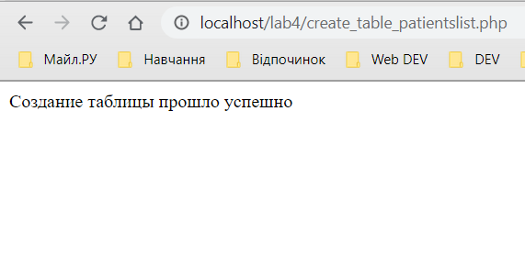

**Додатковий screenshot з phpMyAdmin** 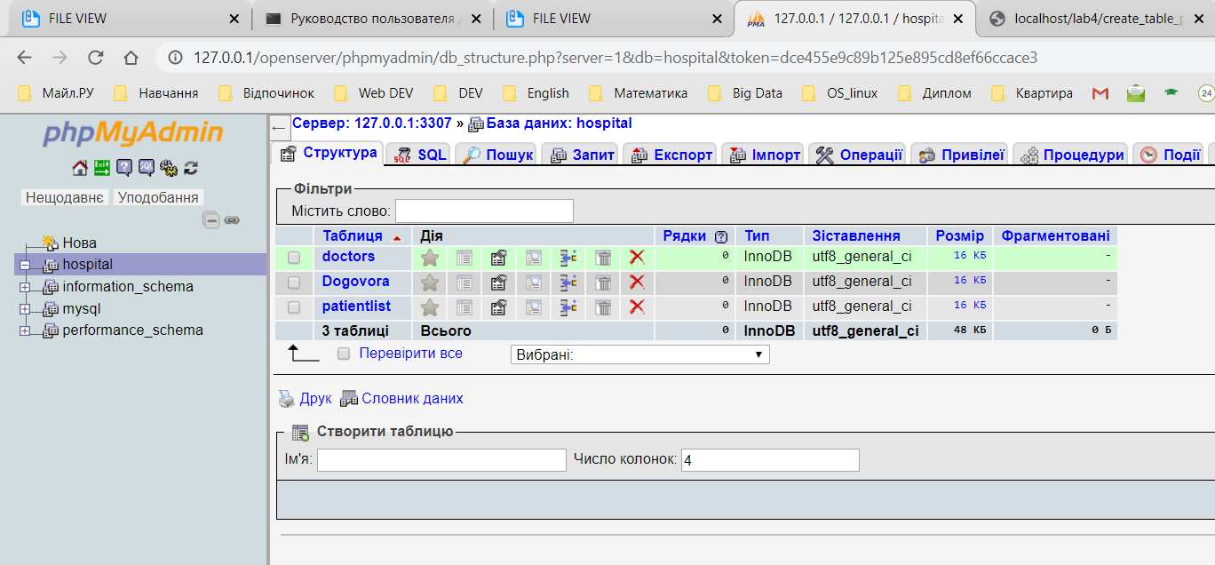

**Вставка в таблицю «Врачи»**

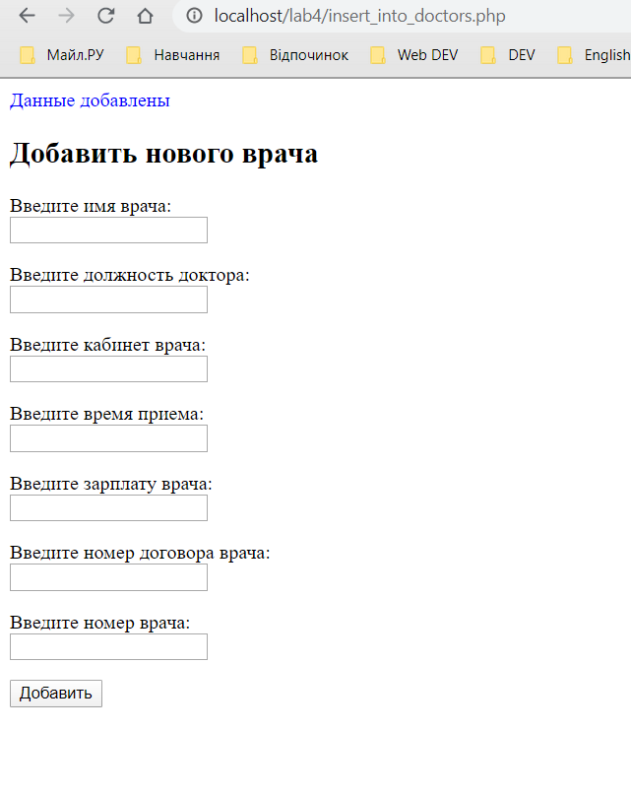

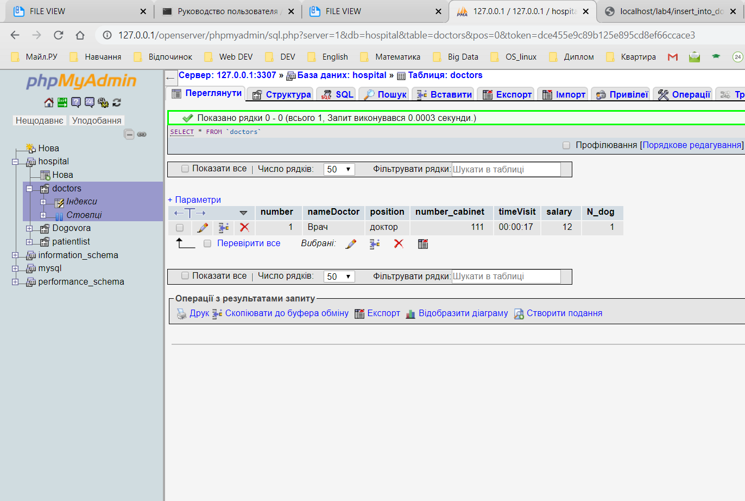

**Вставка в таблицю «Договора»**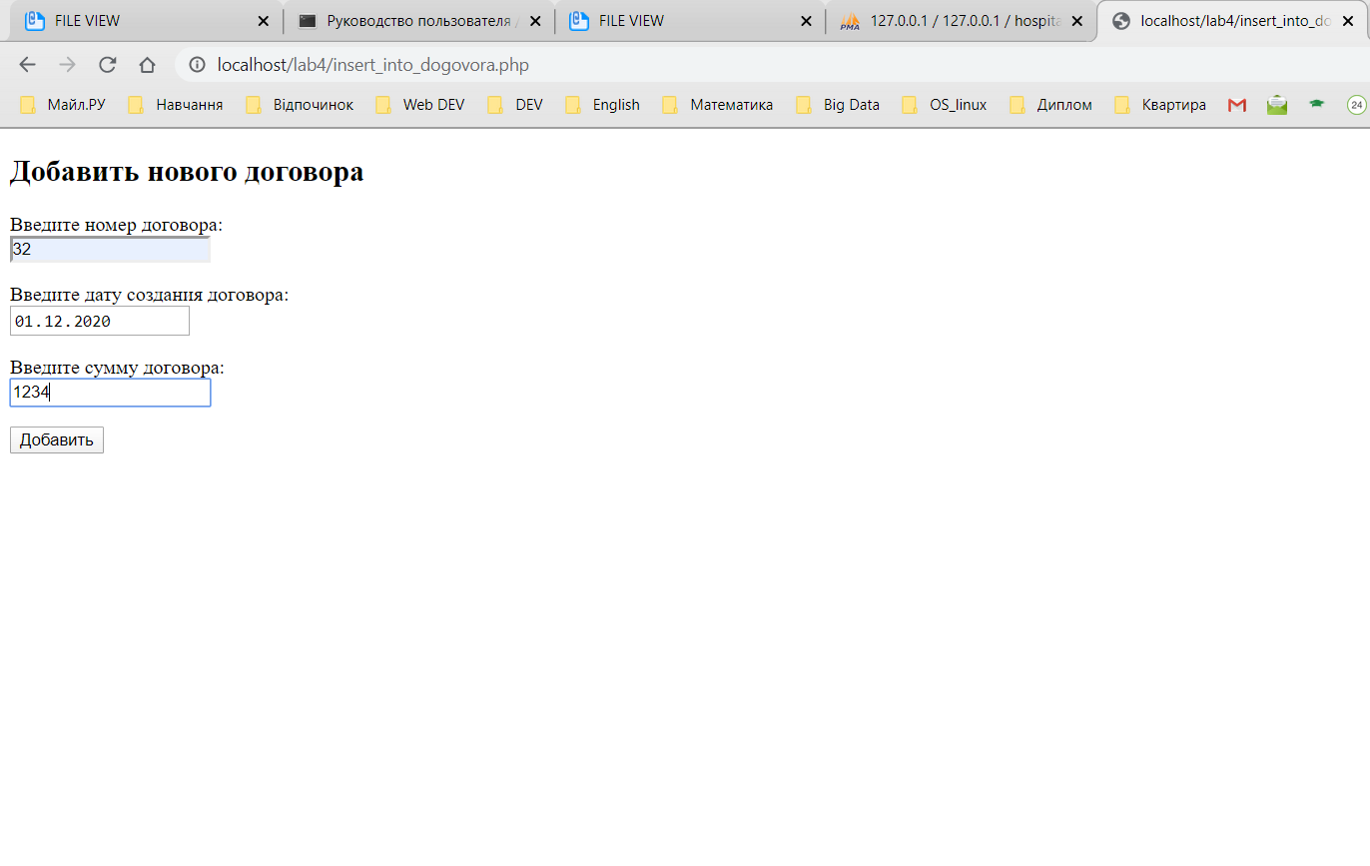 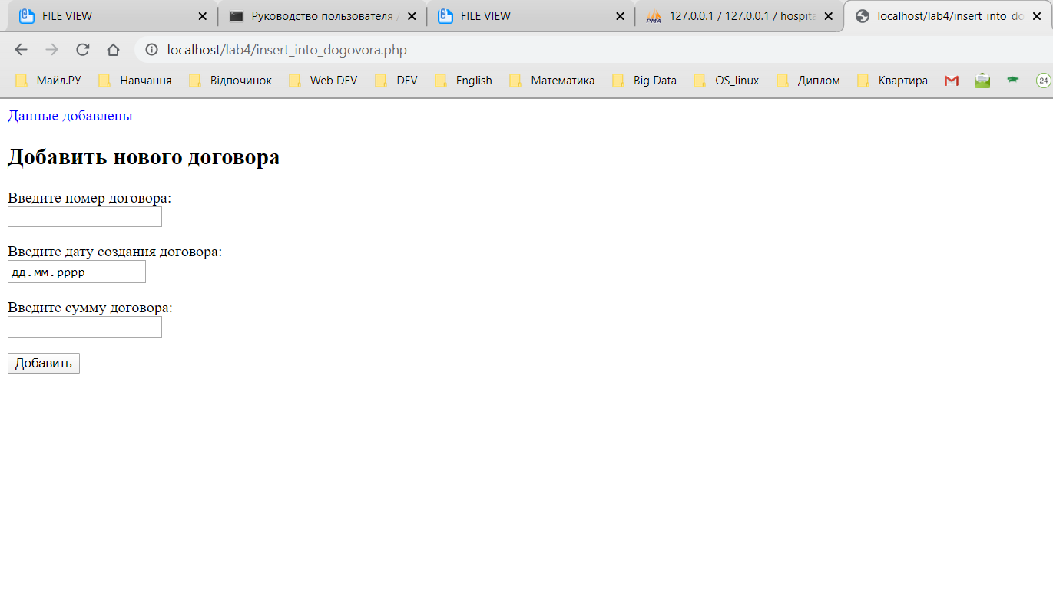 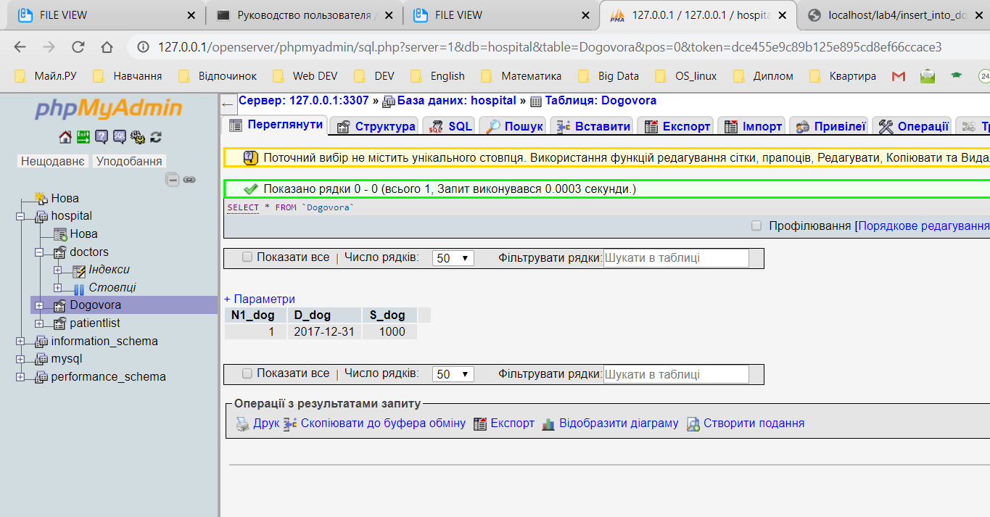

**Вставка в таблицю «Список пациентов»**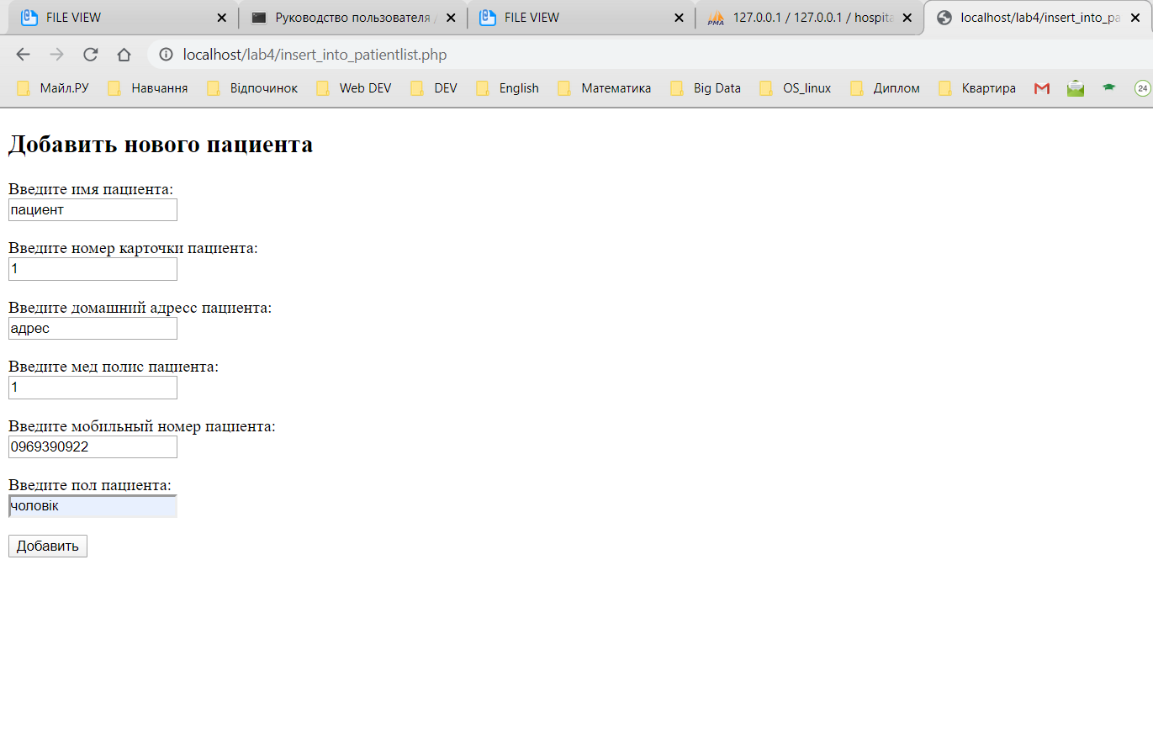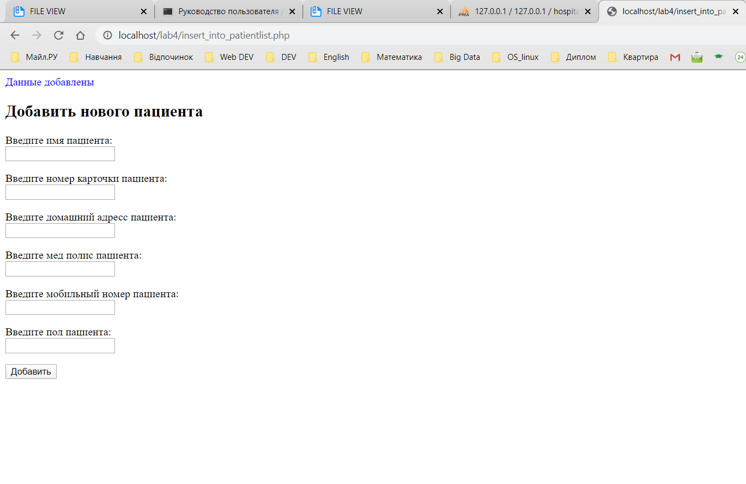 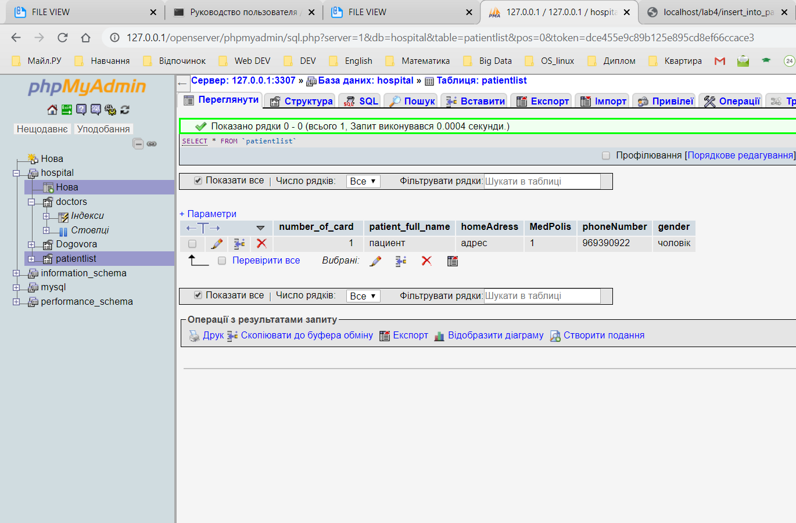

**Видалення таблиці «Врачи»**

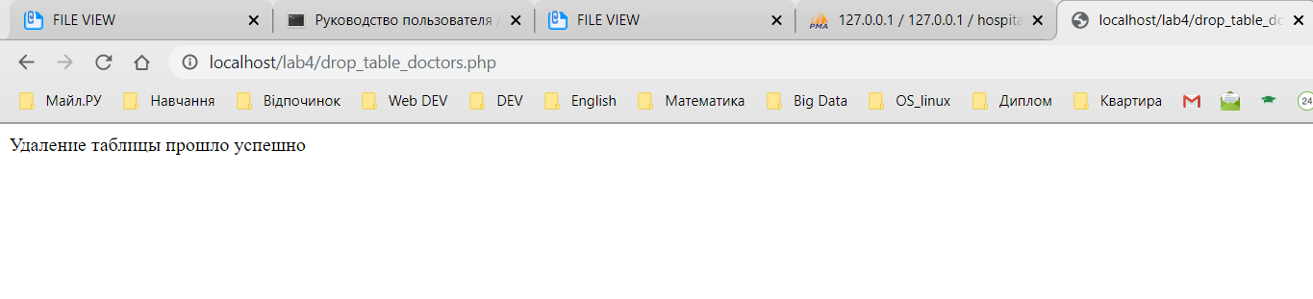

**Видалення таблиці «Договора»**

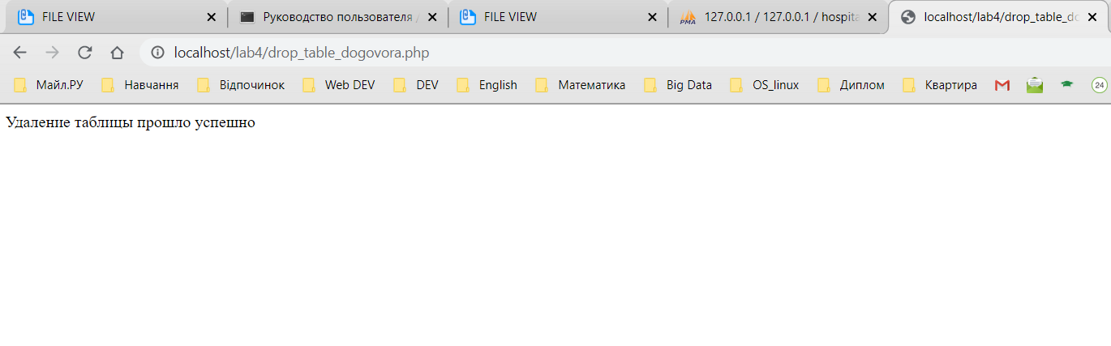

**Видалення таблиці «Список пациентов»**

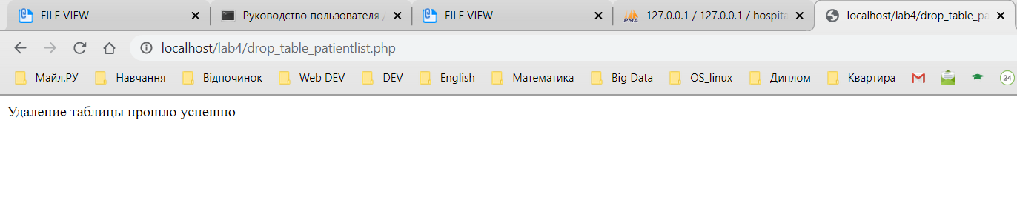

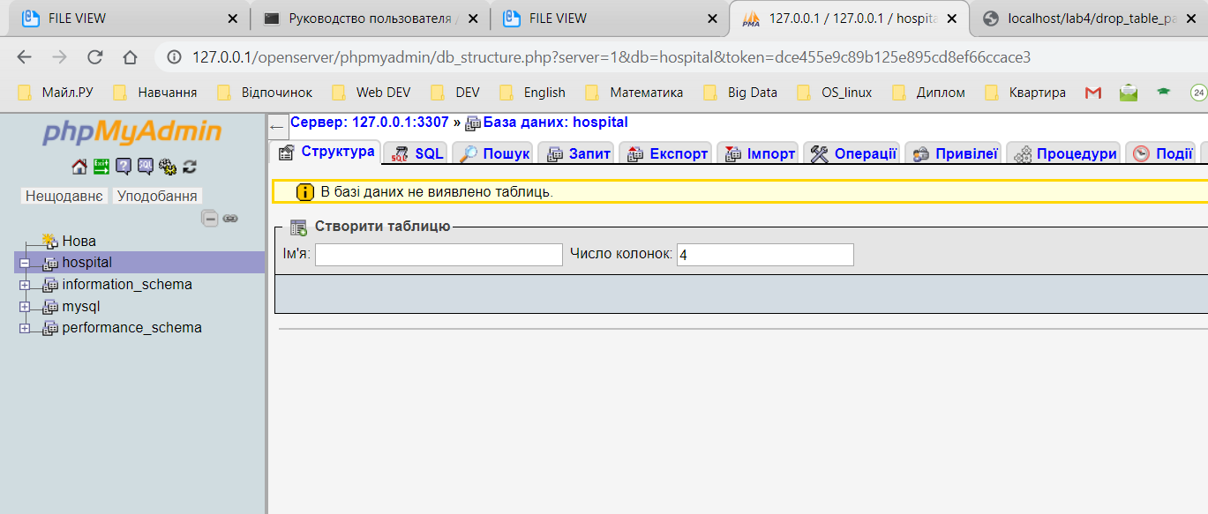

**Выводы:**

В ході лабораторної роботи було розроблено php скрипти для підключення до БД створення таблиць, видалення їх та додавання нових даних.